源码分析---16：job的DSL&CONF配置参数解析
3rd Dec 2021

Job
在使用FATE启动一个训练模型任务（job）时，必须要有两个参数文件：DSL和conf（task submit runtime conf）。启动流程图描述如下：
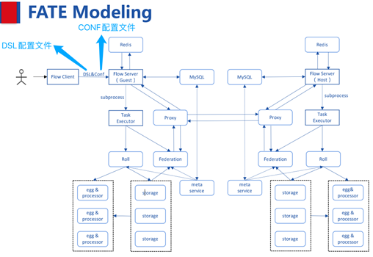

关于DSL语言
作业/任务配置与运行配置（DSL（domain specified language） ＆ Task submit runtime conf setting）V2，为了让任务模型的构建更加灵活，当前版本的FATE使用了一套自定义的领域特定语言（domain specified language）来描述任务。在DSL中，各种模块（例如数据读写data_io、特征工程feature enginerring、回归regression、分类classification）可以通过一个有向无环图（DAG）组织起来。通过各种方式，用户可以根据自身的需要，灵活的组合各种算法模块。这种通过DAG技术构建的参数信息被配置在DSL文件中（实际上就是json格式的文件），使用者在向联邦参与方提交作业或任务时，根据模块的名称读取对应的DSL文件（每个模块有对应的DSL文件）。
除此之外，每个模块都有不同的参数需要配置，不同的party对于同一个模块的参数有可能不同。为了简化这种情况，对于每一个模块，FATE会将所有party的不同参数保存到一个运行时配置文件（submit runtime conf）中，并且所有party都将共用这个配置文件。
从以上的描述来看，DSL是用来描述作业或任务的逻辑关系，即DAG。Submit runtime config则是用来描述在DSL中描述的component在作业运行过程中不同联邦参与方角色（host、guest、arbiter）的不同参数描述。
这里DSL和submit runtime config明显区别于作业所需要的component运行时所需要的对数据所在位置的描述。如examples/homo_logistics_regression/upload_data_guest.json文件中的内容，该文件用来描述名称为”homo_logistics_regression”作业所需要的数据、数据schema、数据存储等参数描述。

DSL配置说明
DSL的配置文件采用JSON格式，实际上，整个配置文件就是一个JSON对象（dict）。通常用来定义模型训练计划，也是对FATE已实现的组件进行排列，训练计划以此排列执行。

Components
在这个dict的第一级是“components”，用来表示整个任务将会使用到的各个模块，每个独立的模块定义在“components”下，所有数据都通过reader模块从数据存储拿取数据，注意reader模块仅有输出output。示例如下：
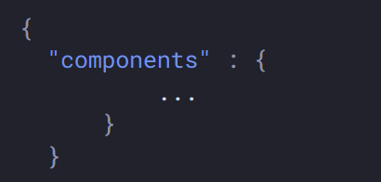

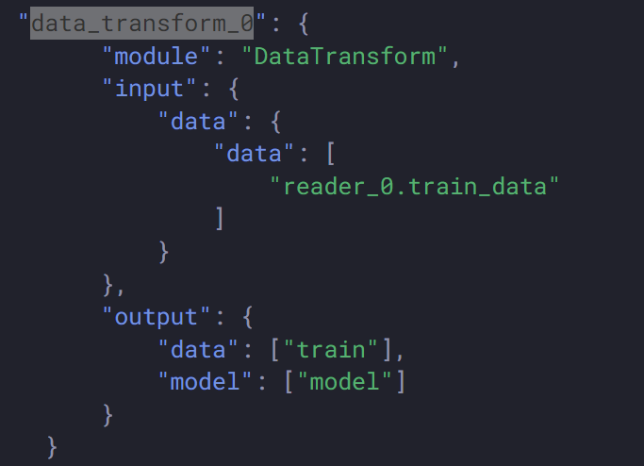
所有数据需要通过模块**Reader**从数据存储读取数据，注意此模块仅有输出output。

Module
用来指定使用的模块。与fate/python/federatedml/conf/setting_conf下各个模块的文件名保持一致（不包括.json后缀）。这里描述的Module描述的模块与FATE ML算法列表中的某一个。

Input
input分为两种类型的输入：data和model。
- Data
表示上游数据输入，input段有两种类型，一为data，另外一种为Model。
Data输入一般分为四种输入类型：
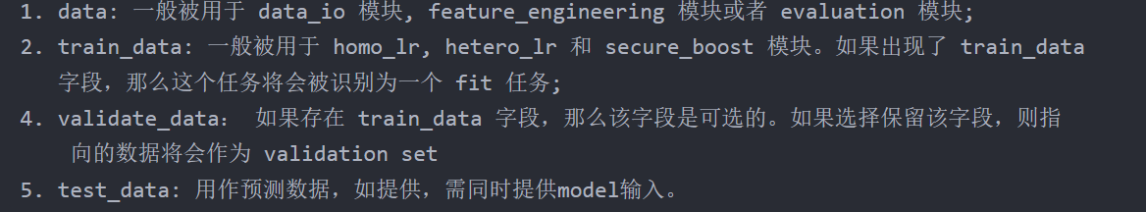
- Data：一般被用于data-transform模块，feature engineering模块或evaluation模块
- Train_data：一般被用于homo_lr，hetero_lr和secure_boost模块，如果出现了train_data字段，那么这个任务将会被识别为一个fit任务
- Validate_data：如果存在train_data字段，那么该字段是可选的。如果选择保留该字段，则指向的数据将会被作为validate set。
- Test_data：用作预测数据，如提供，需同时提供model输入。
- Model
表示上游模型输入，有两种类型的模型输入。Model输入分为两种输入类型：
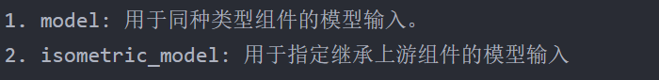
其中一种Model用于同种类型组件的模型输入。例如，hetero_binning_0会对模型进行fit，然后hetero_binning_1将会使用hetero_binning_0的输出用于predict或transform。示例如下：
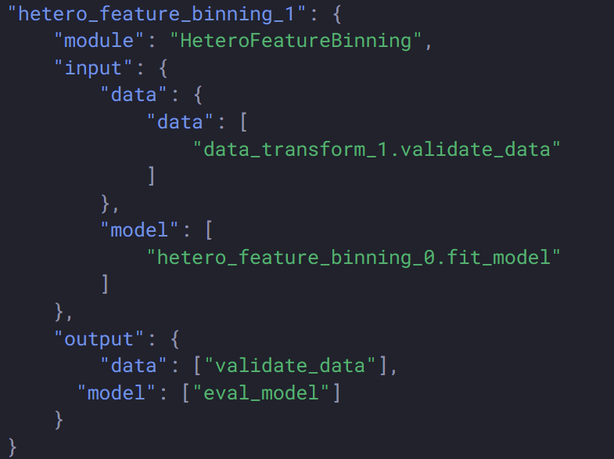
Isometric_model：用于指定继承上游组件的模型输入。例如，feature selection的上游组件是feature binning，它将会用到feature binning的信息来作为feature importance。代码示例如下：
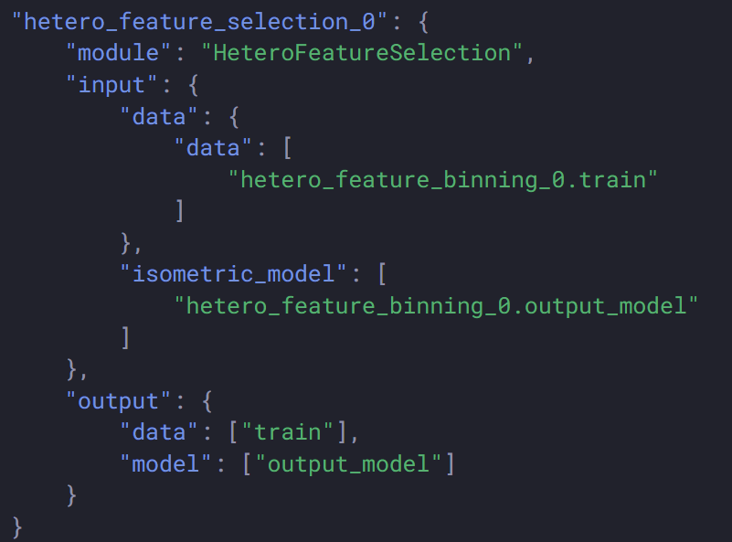

Output
与输入类似，分为数据输出和模型输出。
数据输出，有四种输出类型：
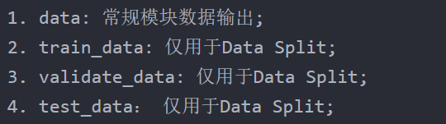
模型输出，仅使用model。

输出和输入分为数据输出和模型两部分输出。数据输出，分为四种不同类型的输出，示例如下：
- data
- Data：常规模块数据输出
- Train_data：仅用于data split
- Validate_data：仅用于data split
- Test_data：仅用于data split
- Model
模型输出，仅使用model。

示例
下列的示例中描述了不同类型的component，不同类型的input中的data的类型，详细示例如下：

Component定义示例
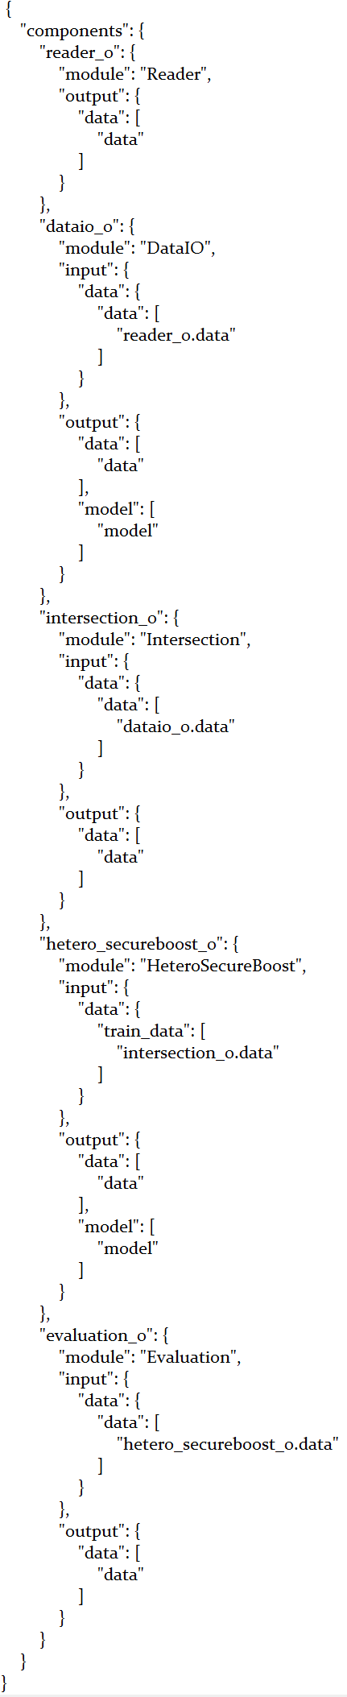

建模数据流定义
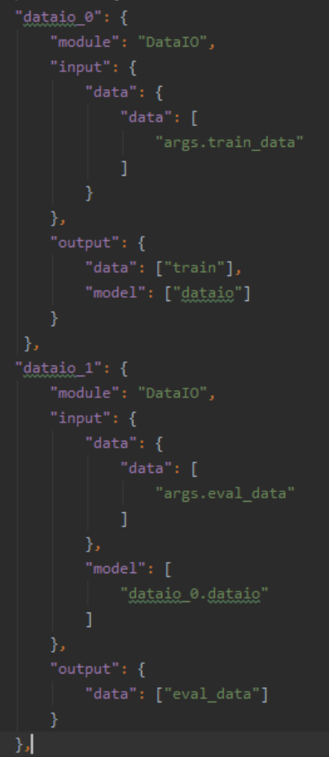
上图描述的是components中的一个组件描述：使用dataio组件，基于上一步上传好的数据定义建模数据输入/输出，这个例子中定义了两个dataio，分别输出训练数据以及评估数据。

训练输入输出定义
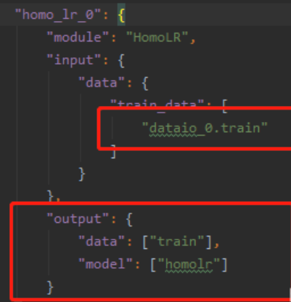
上图描述的是components的一个组件部分，即homo_lr_o组件：将dataio_0的输出对象作为训练的输入数据对象，输出横向联邦学习逻辑回归训练模型以及训练数据。
同理对评估数据进行训练定义，将dataio_1的输出对象以及homo_lr_0的训练模型作为评估的输入数据对象，输出横向联邦学习逻辑回归训练模型以及评估数据。

评估输入输出定义
对评估数据集基于homo_lr_0输出的模型进行训练并且输出预测结果以及模型。
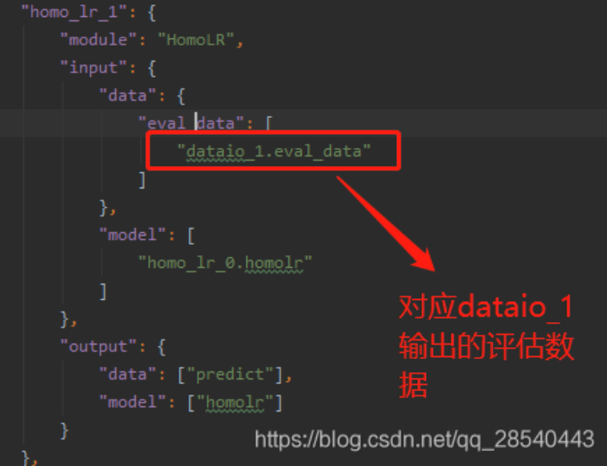
上图描述的是components的一个组件部分，即homo_lr_1组件。

Submit runtime config
Submit runtime conf用来表示FATE的运行配置文件，用来描述guest、host、arbiter运行DSL作业时的相关配置，由5个主要部分组成，分别是：
- dsl version:{}
- initiator:{}
- role:{}
- job parameters:{}
- component_parameters:{}

Dsl version
配置版本，默认为１，建议配置为２。如下描述所示：
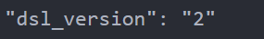

Initiator
用户需要定义initiator，表示发起方。包括：任务发起方的role和party_id，如：
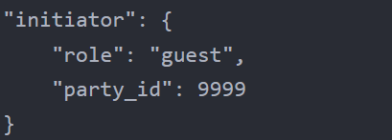

Role
所有参与方：表示各参与方信息，在role字段中，每一个元素代表一种角色以及承担这个角色的party_id，每个角色的party_id以列表形式存在，因为一个任务可能涉及到多个party担任同一种角色。例如：
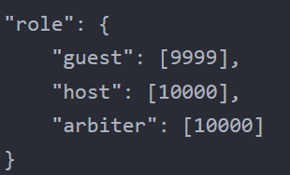
各角色官方解释描述如下：
- Guest
表示数据应用方，在纵向算法中，guest往往是有标签Y的一方，一般是由guest发起建模流程。
- Host
一般是数据提供方。
- Arbiter
是用来辅助多方完成联合建模的，主要的作用是用来聚合梯度或者模型，比如纵向lr里面，各方将自己一般的梯度发给arbiter，然后arbiter再联合优化等等，arbiter还参与以及发布私钥，进行加解密服务等。
值得注意的是，当有多方参与模型训练时，guest不能参与arbiter，即guest角色的参与方不可能会变成arbiter。
在单个一方发起模型训练时，由于只有一个节点，数据提供方，使用方都是一个机构，guest，host，arbiter皆是统一的party_id。
- 定义guest和host的参数示例
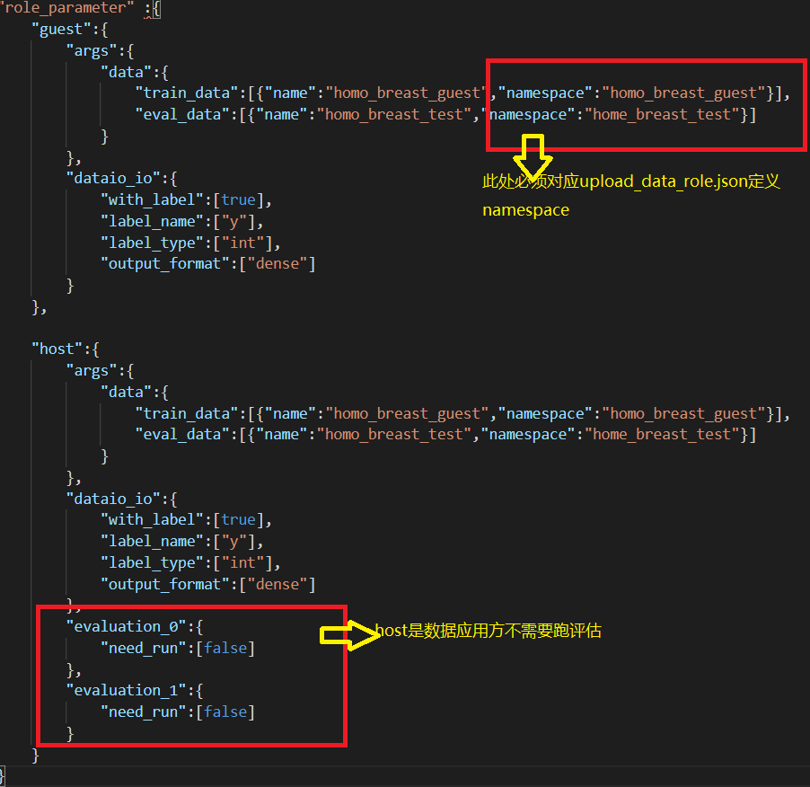

job parameters
配置作业运行时的主要系统参数,会作用于联邦的参与方，参数应用范围设置：
示例：
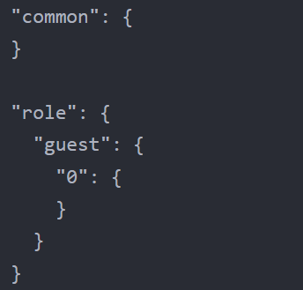
其中common下的参数应用于所有的参会与方，role-guest-0配置下的参数应用于guest角色０号下标的参会与方。
Job parameters具体参数详解：
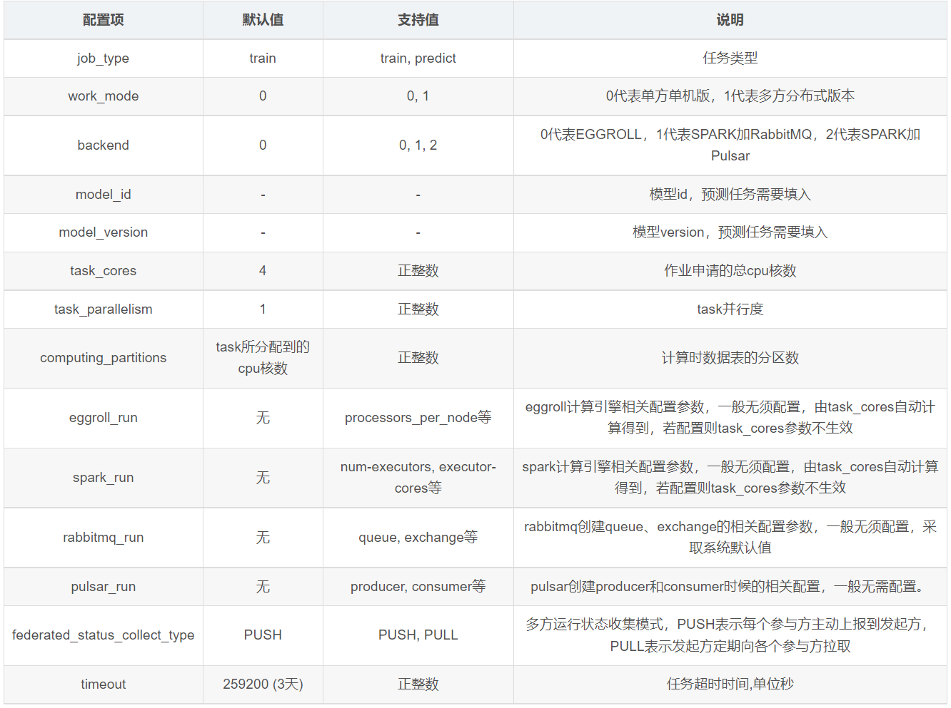

三大类别引擎具有一定的支持依赖关系，例如spark计算引擎当前仅支持HDFS作为中间数据存储引擎。
Work_mode + backend会有自动依据支持依赖关系，产生对应的散发引擎配置computing、storage、federation。
开发者可自行实现适配的引擎，并在runtime_config配置引擎。共有四种不同的计算引擎：
- 使用eggroll作为backend，采取默认CPU分配计算策略时的配置；
- 使用eggroll作为backend，采取直接指定CPU等参数时的配置；
- 使用spark加rabbitMQ作为backend，采取直接指定CPU等参数时的配置；
- 使用spark加pulsar作为backend
示例：
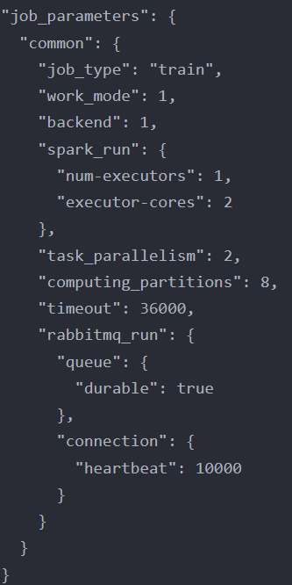

Component_parameters组件运行参数
参数应用范围策略设置，作用域联邦参与方，参数配置与job parameters类似，主要还是参考common和role两种不同的配置。具体参数配置如下：
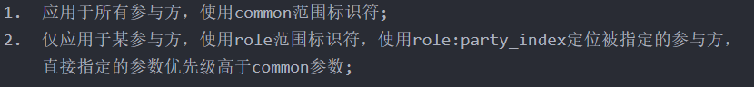
示例1：
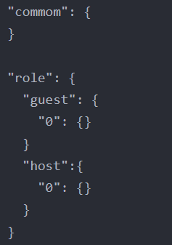
其中common配置下的参数应用于所有的参与方，role-guest-0配置下的参数表示应用于guest角色0号下标的参与方。值得注意的时，当前版本组件运行参数支持两种应用范围策略。
示例2：
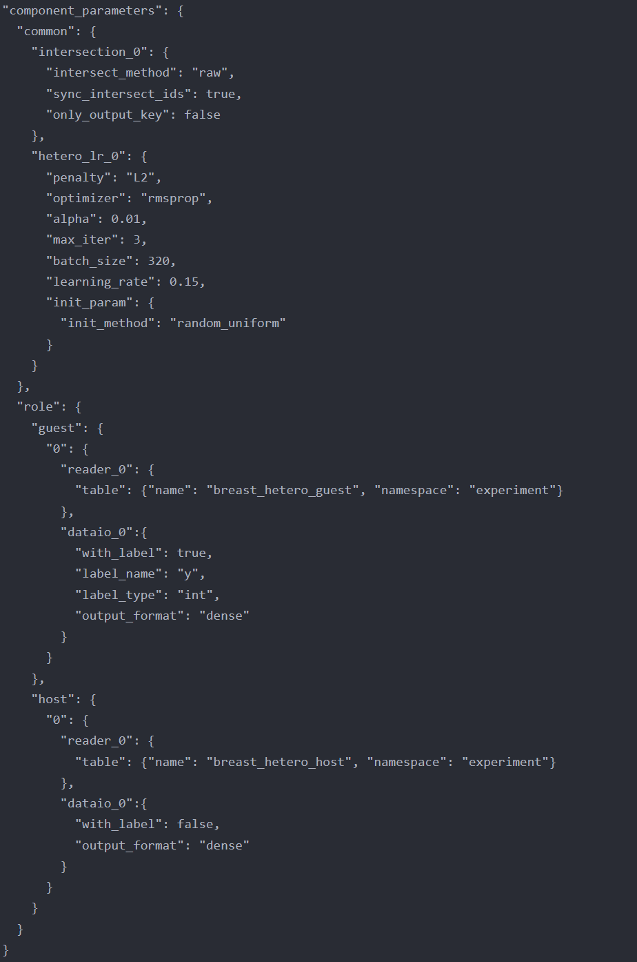
示例参数说明：
- 上述示例组件名称是在DSL配置文件中定义的，该配置文件与其对应
- Intersection_0与hetero_lr_0两个组件的运行参数，放在common范围下，应用所有参与方；
- 对于reader_0与dataio_0两个组件的运行参数，依据不同的参与方进行特定配置，这是因为通常不同参与方的输入参数并不一致，所有通常这两个组件一般按参与方设置。

多个Host方配置
包括多Host任务应在role下列举所有Host信息、各Host不同的配置应在各自对应模块下分别列举。下列是一个submit runtime config配置示例：
{
"dsl_version": "2",
"initiator": {
"role": "guest",
"party_id": 9999
},
"role": {
"host": [10000],
"guest": [9999]
},
"job_parameters": {
"job_type": "train",
"work_mode": 0,
"backend": 0,
"computing_engine": "STANDALONE",
"federation_engine": "STANDALONE",
"storage_engine": "STANDALONE",
"engines_address": {
"computing": {
"nodes": 1,
"cores_per_node": 20
},
"federation": {
"nodes": 1,
"cores_per_node": 20
},
"storage": {
"nodes": 1,
"cores_per_node": 20
}
},
"federated_mode": "SINGLE",
"task_parallelism": 1,
"computing_partitions": 4,
"federated_status_collect_type": "PULL",
"model_id": "guest-9999#host-10000#model",
"model_version": "202108310831349550536",
"eggroll_run": {
"eggroll.session.processors.per.node": 4
},
"spark_run": {},
"rabbitmq_run": {},
"pulsar_run": {},
"adaptation_parameters": {
"task_nodes": 1,
"task_cores_per_node": 4,
"task_memory_per_node": 0,
"request_task_cores": 4,
"if_initiator_baseline": false
}
},
"component_parameters": {
"role": {
"guest": {
"0": {
"reader_0": {
"table": {
"name": "breast_hetero_guest",
"namespace": "experiment"
}
}
}
},
"host": {
"0": {
"reader_0": {
"table": {
"name": "breast_hetero_host",
"namespace": "experiment"
}
},
"dataio_0": {
"with_label": false
}
}
}
},
"common": {
"dataio_0": {
"with_label": true
},
"hetero_secureboost_0": {
"task_type": "classification",
"objective_param": {
"objective": "cross_entropy"
},
"num_trees": 5,
"bin_num": 16,
"encrypt_param": {
"method": "iterativeAffine"
},
"tree_param": {
"max_depth": 3
}
},
"evaluation_0": {
"eval_type": "binary"
}
}
}
}

FATE-FLOW运行job流程原理
- 提交作业后，fate-flow获取Job dsl配置文件与Job config配置文件(submit runtime conf)，存于数据库t_job表对应字段以及/fate/job/$jobid/目录
- 解析Job dsl与job config，依据合并参数生成细粒度参数（如上所属的backend & work_model对应生成三个引擎参数），以及处理参数与默认值；
- 将共同配置分发到各参与方并存储，依据参与方的实际信息，生成Job_runtime_on_payty_conf；
- 每个参与方接收到任务时，均依据job_runtime_on_party_conf执行。
$job id目录下包括以下文件：
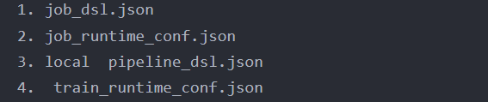

总结

